

Document d’architecture technique

Infrastructure réseau du bâtiment Hill Start

Auteur : Sarah Watson

Version 1.1

Commentaire : Document à destination des techniciens en charge du déploiement

Sommaire

Objectif du document 2
Historique du document 3
Diffusion 3
Introduction 4
1. Cartographies 4
1.1 Plan du bâtiment 4
1.2 Schéma physique 5
1.3 Schéma logique 5
2. Plan d’adressage réseau 6

Objectif du document
Ce document est un récapitulatif des informations nécessaires à la mise en place du réseau du nouveau bâtiment Hill Start.
Il s’adresse essentiellement aux équipes techniques chargées du déploiement.

Historique du document
Version | Date | Rédacteur | Description
1.0 | 19 octobre 2022 | Sarah Watson | Document à compléter par l’ASR
1.1 | 04 septembre 2024 | Samuel Pelage | Ajout d’un schéma physique, d’un schéma logique et du plan d’adressage

Diffusion
Destinataires | Pour validation | Pour information
Techniciens en charge du déploiement | Sarah Watson | Administrateur systèmes et réseaux

Introduction

Ce document présente le nouveau bâtiment Hill Start situé 130 rue de Lourmel à Paris.
Il inclut les plans du bâtiment, les cartographies réseaux et le plan d’adressage réseau.
Ce document est destiné aux opérateurs techniques en charge du déploiement.

Cartographies

1.1 Plan du bâtiment
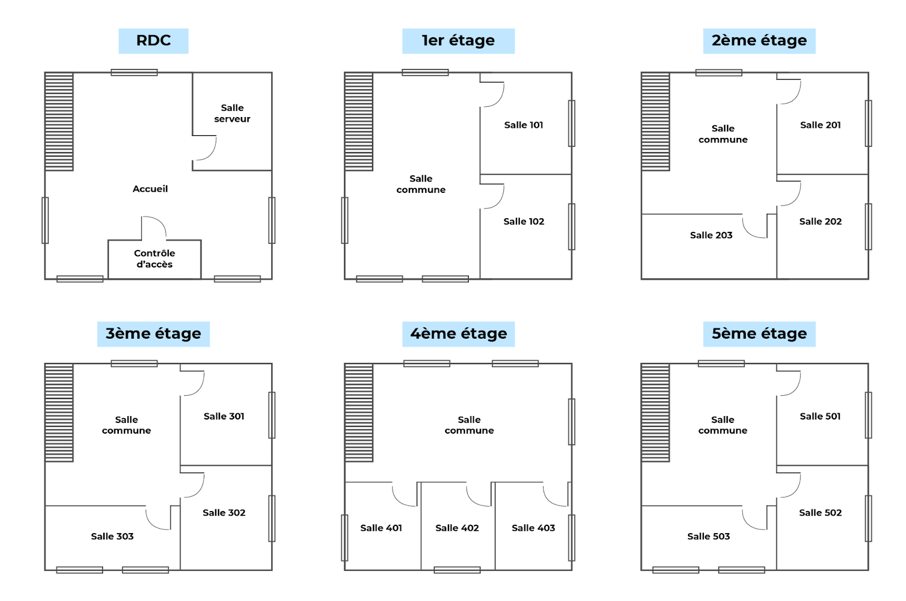

Schéma physique

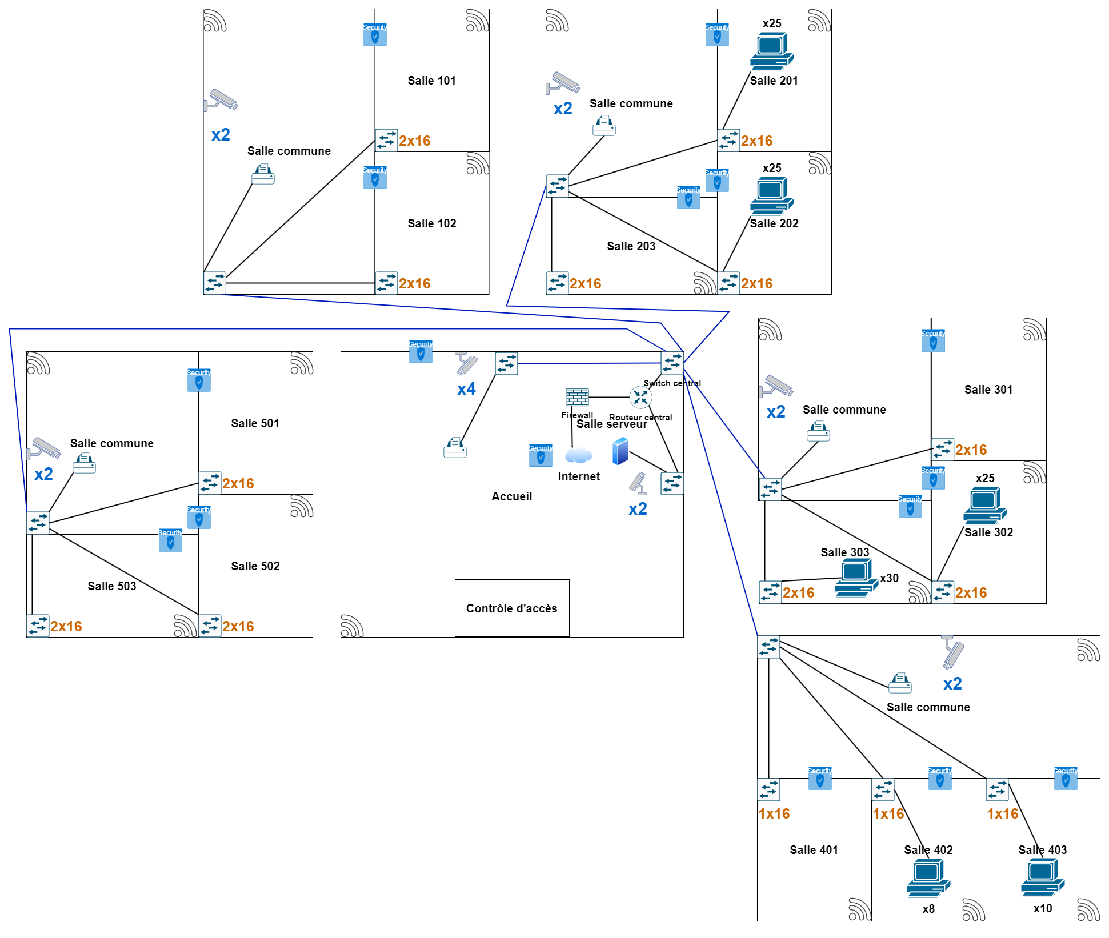

Schéma logique
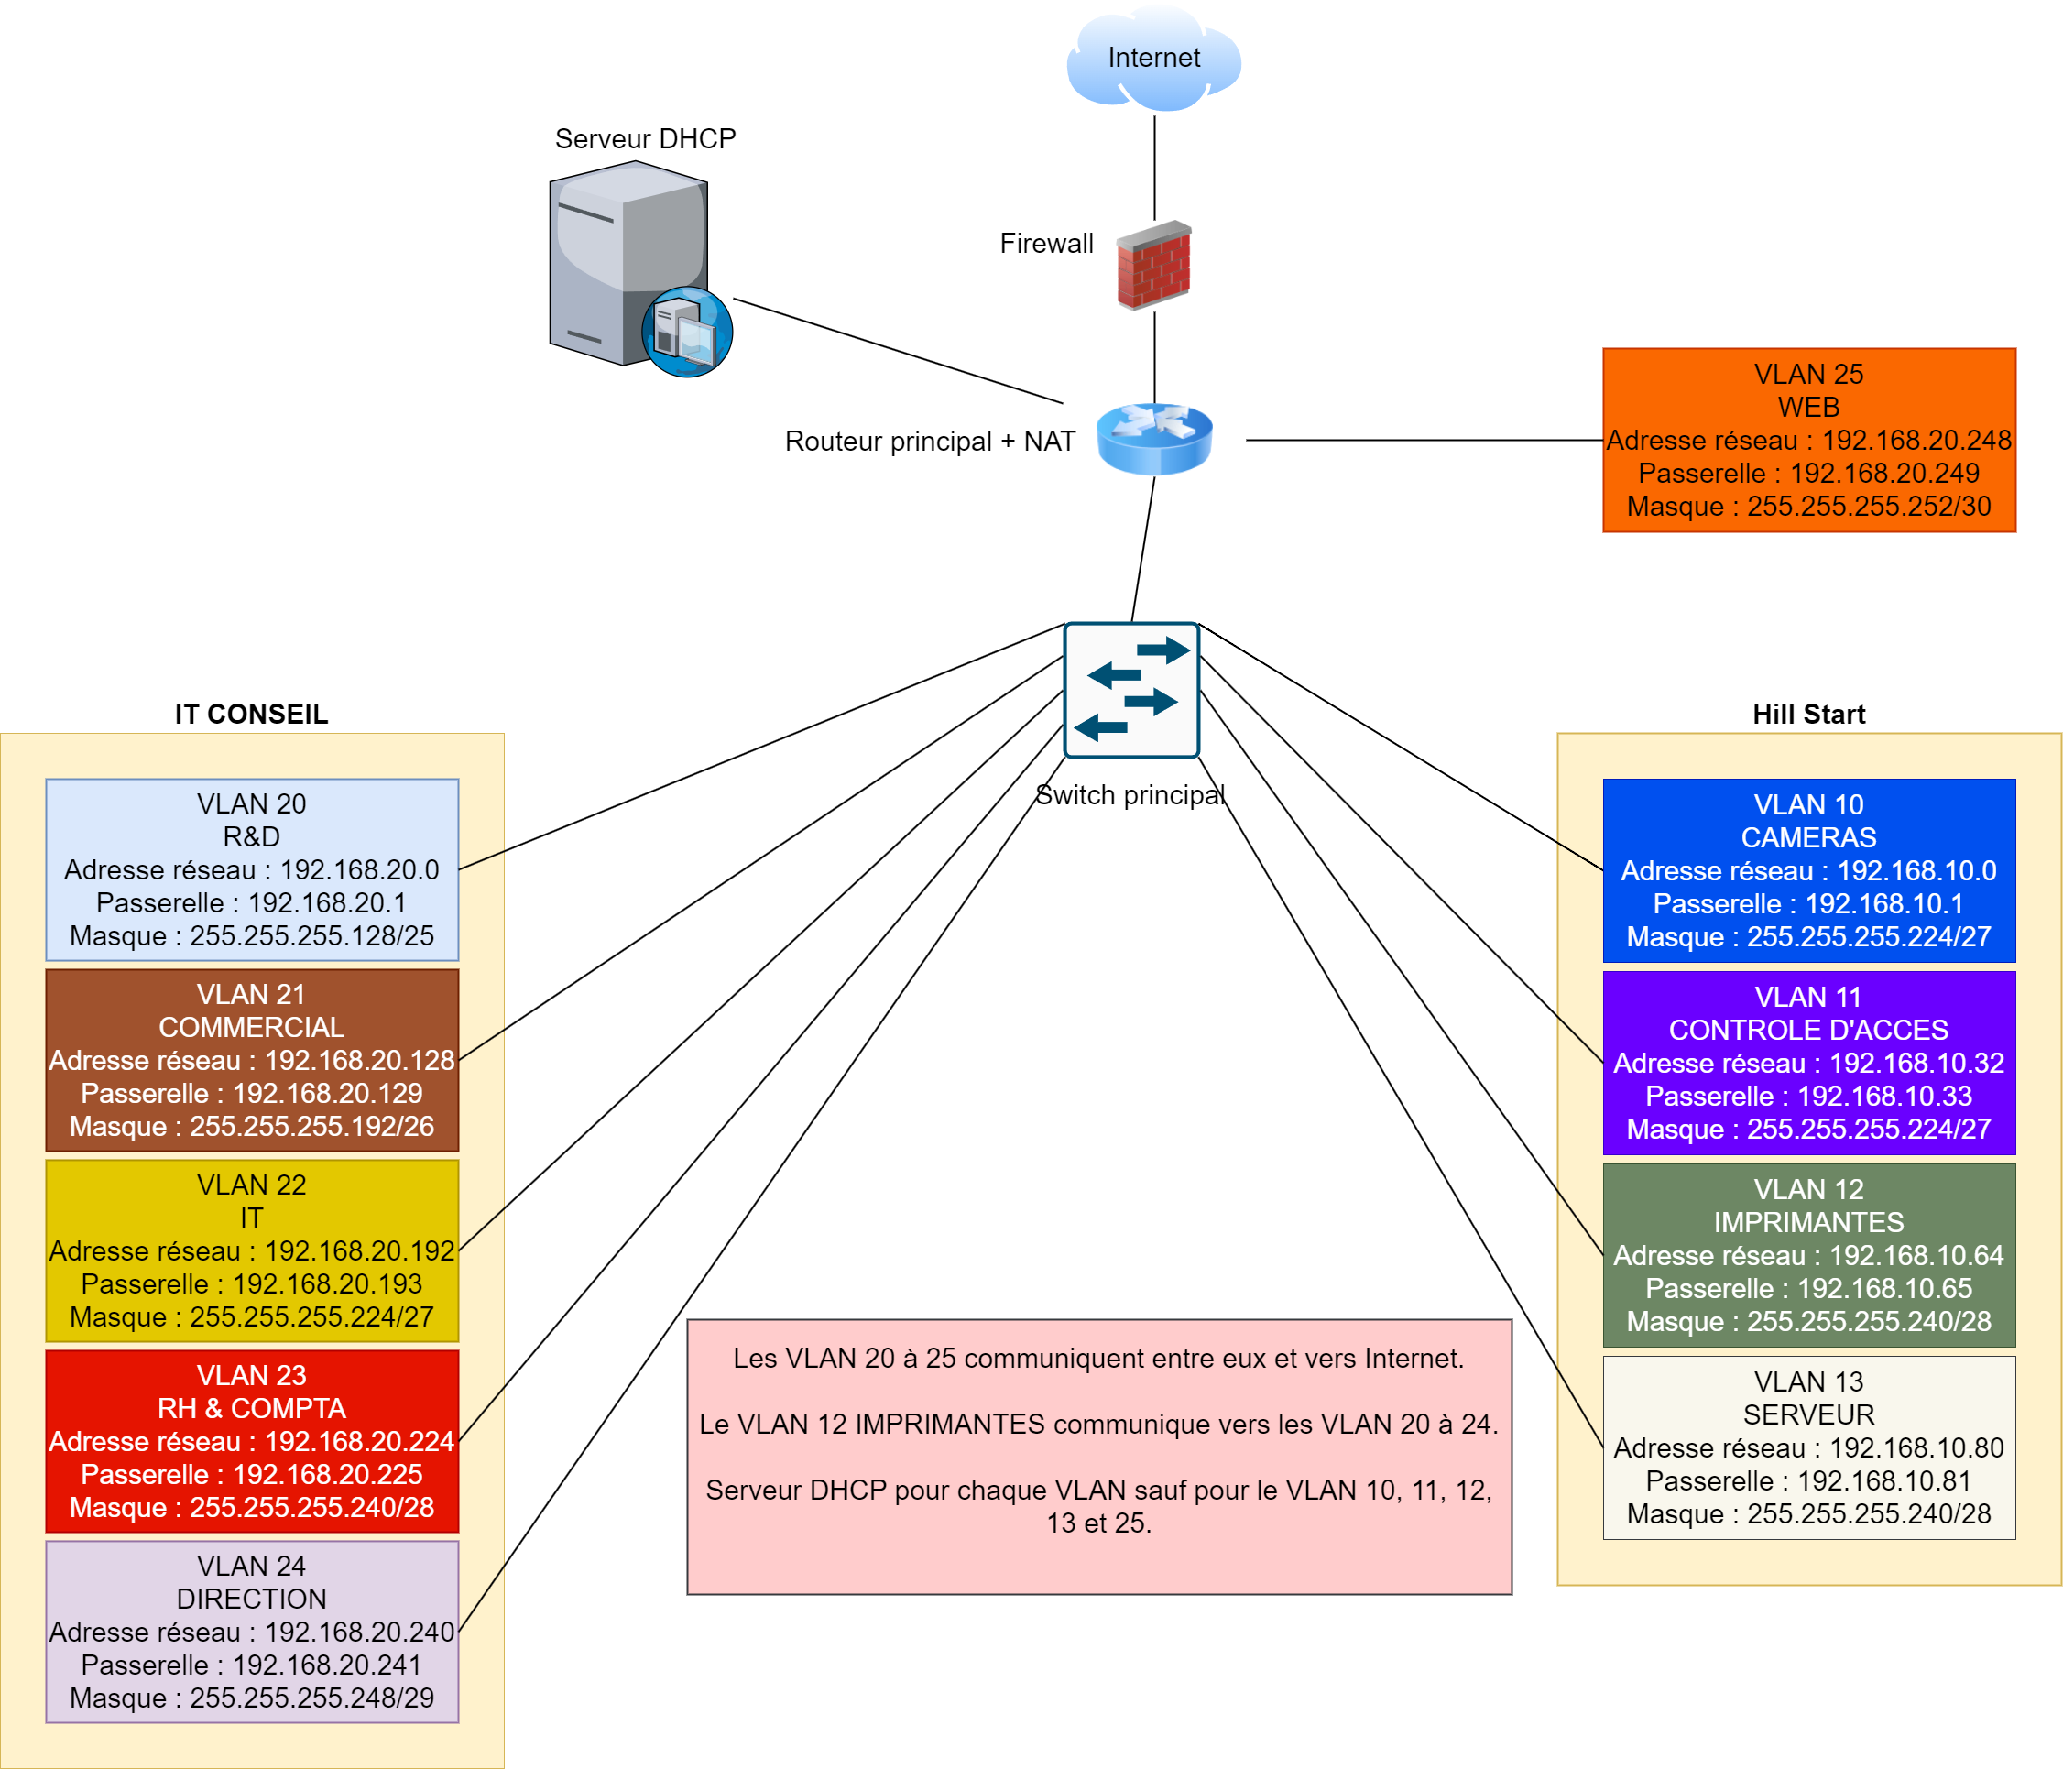

Plan d’adressage réseau
